***Devoir Synthèse 2***

***Exercice 1:***

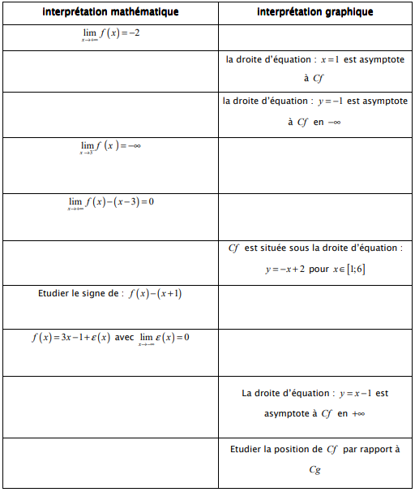

***Exercice 2 :***

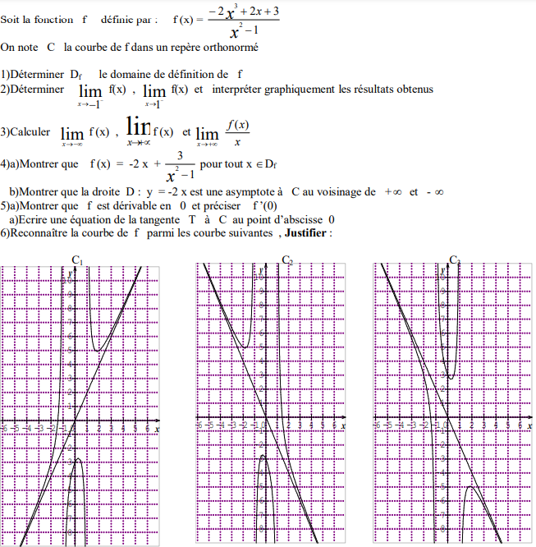

***Exercice 3 :***

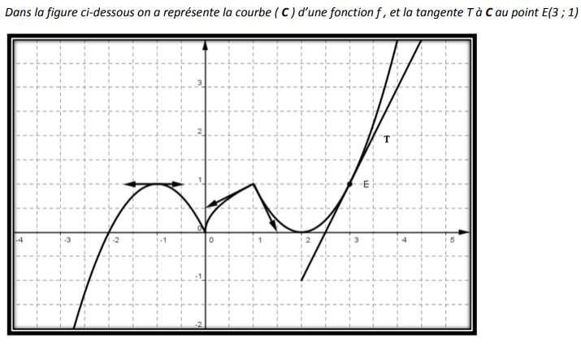

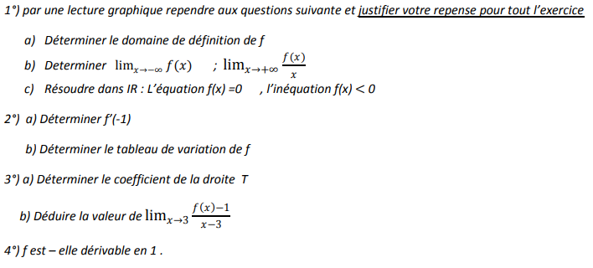

***Exercice 4***

1)Une urne contient 10 boules :

5 rouges , 3 noires et 2 blanches.

On tire simultanément 2 boules de l’urne

a)Déterminer le nombre de tirages possibles

b)Déterminer le nombre de tirages comprenant 2 boules de même couleur

c)Déterminer le nombre de tirages comprenant au moins une boule blanche

2)On place les 10 boules dans 2 urnes A et B.

A contient les 2 boules blanches et 2 boules noires

B contient les 5boules rouges et 1 boule noire

On tire une boule de chaque urne

a)Déterminer le nombre de tirages

b)Déterminer le nombre de tirages comprenant 1 boule blanche et 1boule rouge